שאלות על הפרשה – לחידוד והנאה - לא חובה!!
זכות הלימוד תעמוד בע"ה לרפואה שלמה ליפת בן אסתר ורחל בת שרה בתושח"י
ולהבדיל לע"נ מרת זהרה בת שרה ע"ה

- כֵּיצַד הֵכִין עַצְמוֹ יַעֲקֹב? לַמִּלְחָמָה, תְפִלָּה וְדּוֹרוֹן,
- אֵיךְ הוּא הִתְכּוֹנֶן לַמִּלְחָמָה? חִלֵּק אֶת הָעָם לב' מַחֲנוֹת.
- מִי הָיוּ בְּכָל מַחֲנֶה? יַעֲקֹב בַּמַּחֲנֶה אֶחָד וְכָל מִשְׁפַּחְתּוֹ בַּמַּחֲנֶה אַחֵר.
וַיֹּאמֶר אִם יָבוֹא עֵשָׂו אֶל הַמַּחֲנֶה הָאַחַת וְהִכָּהוּ וְהָיָה הַמַּחֲנֶה הַנִּשְׁאָר לִפְלֵיטָה:
- אֵיךְ יִשָּׁאֵר הַמַּחֲנֶה הַזֶּה לִפְלֵטָה הֲרֵי עֵשַׂיו אַחֲרֵי שֶׁיַּהֲרֹג אֶת הַמַּחֲנֶה הָרִאשׁוֹן יָכֹל לַהֲרֹג אֶת הַמַּחֲנֶה הָאַחֲרוֹן?
א) יָכֹל לִהְיוֹת שֶׁאַחֲרֵי שֶׁיַּהֲרֹג אֶת הַמַּחֲנֶה הָרִאשׁוֹן- עֵשַׂיו יֵרָגַע וְתָנוּחַ דַּעְתּוֹ וְיַחְמֹל עַל הַמַּחֲנֶה הַנִּשְׁאָר.
ב) שְלֹא יַסְפִיק עֵשַׂיו לְהִילַחֵם עִם הָמַחַנֵה הַנוֹתַר כִּי יַעֲקֹב הִפְרִיד אֶת הַמַּחֲנֶה הָאֶחָד מֵחֲבֵרוֹ מַהֲלָךְ שֶׁל יוֹם אֶחָד (ואימו רבקה אמרה שימותו באותו יום ואם יהרגהו עשיו הרי שלא יספיק עשו ללחום עם המחנה השני וכבר ימות.)
- קָטֹנְתִּי מִכָּל הַחֲסָדִים - מַה הַכַּוָּנָה?:
שֶׁהַזְּכֻיּוֹת שֶׁלִּי הִתְמַעֲטוּ מִכָּל הַחֲסָדִים שֶׁעָשִׂיתָ לִי.
- לַמַה יַעַקֹב חוֹשֵש כֹּל כַּך שֵאֵין לוֹ יוֹתֵר זְּכֻיּוֹת?
כִּי בַּתְּחִלָּה הִבְטַחְתָּ לִי שֶׁתִּשְמּוֹר עָלַי וְהָיָה לִי רַק אֶת הַמַּקֵּל בְּיָדִי וְעַתָּה הָיִיתִי לִשְׁתֵּי מַחֲנוֹת וְעֹשֶׁר גָּדוֹל וְאוּלַי כָּל הַדְּבָרִים הַלָּלוּ מִעֲטוּ אֶת זְכֻיּוֹתַי וְאֵין לִי יוֹתֵר זְכֻיּוֹת שֶׁאוּכַל לְנַצֵּחַ אֶת עֵשַׂיו. (600 אלף כלבי שמירה למרעה היו לו ליעקב)
- הִצִּילַנִי נָא מִיַּד אָחִי מִיַּד עֵשָׂו - לַמָה כַּפַל הַלַשוֹן? שְׁמֹר עָלַי מִפְּנֵי עֵשַׂיו בֵּין אִם הוּא נוֹהֵג עִמִּי כְּאָח אוֹהֵב וּבֵין אִם הוּא נוֹהֵג עִמִּי כעֵשַׂיו הָרָשָׁע.

וַיָּלֶן שָׁם בַּלַּיְלָה הַהוּא וַיִּקַּח מִן הַבָּא בְיָדוֹ מִנְחָה לְעֵשָׂו אָחִיו:
- לָמָּה לָקַח יַעֲקֹב מַתָּנוֹת לְעֶשַׂיו וְהָרֵי הֵכִין עַצְמוֹ לְמִלְחָמָה עִם שְׁנֵי הַמַּחֲנוֹת? כִּי רָאָה שֶׁלֹּא נַעֲנָה מִשָּׁמַיִם לָכֵן חִבֵּר אֶת הַמַּחֲנוֹת לְאֶחָד וְהֶחְלִיט לְהִתְמוֹדֵד בְּדֶרֶךְ שֶׁל דּוֹרוֹן.
וַיִּקַּח מִן הַבָּא בְיָדוֹ
- מַה לָקַח יַעֲקֹב בְּיָדוֹ לָתֶת לְעֵשָׂו?
- אֲבָנִים טוֹבוֹת וּמַרְגָּלִיּוֹת שֶׁדֶּרֶךְ הָאָדָם לְהָנִיחָם בְּיָדוֹ.
וְרֶוַח תָּשִׂימוּ בֵּין עֵדֶר וּבֵין עֵדֶר:
- מַה הַמֶּרְחָק בֵּין כָּל עֵדֶר וְעֵדֶר?
כִּמְלוֹא הָעַיִן- מֶרְחָק שֶׁעֲדַיִן אֶפְשָׁר לִרְאוֹת מֵרָחוֹק אֶת הָעֵדֶר הַבָּא (2000 אמה).
- לָמָּה שֶׁלֹּא יָבִיא לעֵשַׂיו אֶת כָּל הַמַּתָּנוֹת בְּפַעַם אַחַת?
- כִּי עֵשַׂיו הָיָה שׂוֹנֵא אֶת יַעֲקֹב וּמְבַקֵּשׁ לְהוֹרְגוֹ וְרָצָה יַעֲקֹב לְהַרְגִּיעַ אוֹתוֹ וּכְשֶׁמֵּבִיא לוֹ כָּל פַּעַם מַתָּנוֹת וְשׁוּב פַּעַם וְשׁוּב פַּעַם- כָּךְ לְאַט לְאַט נִרְגַּע עֵשַׂיו וְכָעֲסוּ מִתְפּוֹגֵג.
וַיָּקָם בַּלַּיְלָה הוּא וַיִּקַּח אֶת שְׁתֵּי נָשָׁיו וְאֶת שְׁתֵּי שִׁפְחֹתָיו וְאֶת אַחַד עָשָׂר יְלָדָיו וַיַּעֲבֹר אֵת מַעֲבַר יַבֹּק:
- אֵיךְ הֶעֱבִיר אֶת כוּלָּם?
- עָשָׂה עַצְמוֹ כְּמִין גֶּשֶׁר- וְהֶעֱבִיר אֶחָד אֶחָד, מִצַּד אֶחָד לְצַד שֵׁנִי
וְאֶת אַחַד עָשָׂר יְלָדָיו
- וְהֵיכָן הָיְתָה דִּינָהּ? הֶחְבִּיאָה בַּתֵּבָה. כִּי לֹא רָצָה יַעֲקֹב שעֵשַׂיו יִרְצֶה לְקַחְתָּהּ.
- מַה קָרָה בַּסּוֹף לְדִינָהּ? בִּגְלַל שֶׁלֹּא רָצָה יַעֲקֹב לְחַתֵּן אוֹתָהּ עִם עֵשַׂיו - סוֹפָהּ שֶׁלָּקַח אוֹתָהּ בֶּן עַם אַחֵר (שְׁכֶם בֶּן חַמוֹר)
וַיִּוָּתֵר יַעֲקֹב לְבַדּוֹ וַיֵּאָבֵק אִישׁ עִמּוֹ עַד עֲלוֹת הַשָּׁחַר:
- לָמָּה נִשְׁאַר יַעֲקֹב לְבַד?
- כִּי שָׁכַח פַּכִּים קְטַנִּים וְרָצָה לְקַחְתָּם, כִּי צַדִּיקִים חָבִיב מָמוֹנָם יוֹתֵר מִגּוּפָם כִּי לֹא לוֹקְחִים מֵהַגֶּזֶל וּמַה שֶׁיֵּשׁ לָהֶם נִזְהָרִים עֲלֵיהֶם בְּיוֹתֵר.
וַיֵּאָבֵק אִישׁ עִמּוֹ עַד עֲלוֹת הַשָּׁחַר
- מַה הַכַּוָּנָה וִיאַבֵק? שֶׁהֶעֱלוּ אָבָק בְּרַגְּלֵיהֶם
- מִיהוּ הָאִישׁ הַנִּלְחָם עִמּוֹ? הַמַּלְאָךְ- שָׂרוֹ שֶׁל עֵשַׂיו.
- עַד עֲלוֹת הַשַּׁחַר - לָמָּה לֹא הִמְשִׁיךְ הַמַּאֲבָק? כִּי כָּל הַכֹּחַ שֶׁל הַמַּלְאָךְ שֶׁל עֵשַׂיו הוּא רַק בַּלַּיְלָה.
וַיַּרְא כִּי לֹא יָכֹל לוֹ וַיִּגַּע בְּכַף יְרֵכוֹ וַתֵּקַע כַּף יֶרֶךְ יַעֲקֹב בְּהֵאָבְקוֹ עִמּוֹ:
- לָמָּה נָגַע בְּכַף הַיָּרֵךְ?
- כִּי הַמַּלְאָךְ רָאָה שֶׁהוּא לֹא יָכֹל לְהִתְגַּבֵּר עָלָיו- רָצָה הַמַּלְאָךְ לִרְאוֹת הַאִם יַעֲקֹב הוּא מַלְאָךְ וְיָדוּעַ שֶׁהַמַּלְאָכִים אֵין לָהֶם יְכֹלֶת לָזוּז וּלְקַפֵּל רַגְלַיִם כִּי אֵין לָהֶם חֻלְיוֹת וְהֵם נִקְרָאִים "עוֹמְדִים"- לָכֵן רָצָה הַמַּלְאָךְ לִרְאוֹת הַאִם יַעֲקֹב יָכֹל לְקַפֵּל הָרֶגֶל (כַּף יֶרֶךְ) וּכְשֶׁרָאָה שֶׁהוּא אָדָם - מִיָּד וְתֶקַע כַּף יֶרֶךְ יַעֲקֹב- שֶׁיָּצְאָה מֵחִבּוּרָהּ וְנֶהֱפַךְ יַעֲקֹב לְצוֹלֵעַ. (וְלֹא אוֹכְלִים אֶת גִּיד הַנָּשֶׁה מִשּׁוּם כָּךְ)
וַיֹּאמֶר שַׁלְּחֵנִי כִּי עָלָה הַשָּׁחַר
- לָמָּה צָרִיךְ הַמַּלְאָךְ לְבַקֵּשׁ רְשׁוּת לִשְׁלֹחַ אוֹתוֹ?
- כִּי לְאַחַר שֶׁיַּעֲקֹב נִצֵּחַ אוֹתוֹ הוּא נֶהֱפַךְ לַמּוֹשֵׁל עָלָיו וְלֹא יָכֹל הַמַּלְאָךְ לָזוּז לְלֹא רְשׁוּתוֹ.
- לָמָּה הַמַּלְאָךְ רוֹצֶה לָלֶכֶת בַּשַּׁחַר?
- כִּי הִגִּיעַ זְמַנּוֹ לוֹמַר שִׁירָה.
וַיֹּאמֶר לֹא אֲשַׁלֵּחֲךָ כִּי אִם בֵּרַכְתָּנִי:
- לָמָּה רוֹצֶה יַעֲקֹב שֶׁיְּבָרְכֵהוּ?
א) שֶׁהַמַּלְאָךְ שֶׁל עֵשַׂיו יוֹדֶה לוֹ עַל הַבְּרָכוֹת.
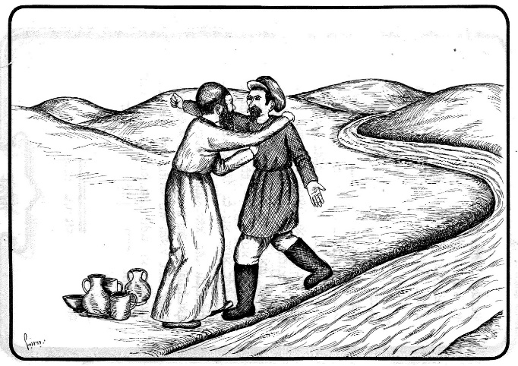
ב) שֶׁיְּבָרֵךְ אוֹתוֹ וִירַפֵּא אוֹתוֹ מֵהַצְּלִיעָה.
וַיֹּאמֶר אֵלָיו מַה שְּׁמֶךָ וַיֹּאמֶר יַעֲקֹב:
- לָמָּה הַמַּלְאָךְ שׁוֹאֵל אֶת שְׁמוֹ?
- כִּי מִי שֶׁרוֹצֶה לְבָרֵךְ צָרִיךְ לָדַעַת אֶת שֵׁם הַמִּתְבָּרֵךְ.

וַיֹּאמֶר לֹא יַעֲקֹב יֵאָמֵר עוֹד שִׁמְךָ כִּי אִם יִשְׂרָאֵל כִּי שָׂרִיתָ עִם אֱלֹקִים וְעִם אֲנָשִׁים וַתּוּכָל:
- לָמָּה זֶה נִקְרָא בְּרָכָה?
- כִּי הַמַּלְאָךְ אוֹמֵר לוֹ: שֶׁלֹּא יִקְרְאוּ לְךָ עוֹד יַעֲקֹב- שֶׁקִּבַּלְתָּ אֶת הַבְּרָכוֹת מִלְּשׁוֹן עֲקֵבוֹת וּמִרְמָה- (כְּמוֹ שֶׁאָמַר עֵשַׂיו: וִיעַכְּבֵנִי זֶה פְּעָמִים") אֶלָּא מִלְּשׁוֹן שְׂרָרָה וְגִלּוּי פָּנִים - שֶׁבִּזְכוּת קִבַּלְתָּ אֶת הַבְּרָכוֹת.
וַיִּשְׁאַל יַעֲקֹב וַיֹּאמֶר הַגִּידָה נָּא שְׁמֶךָ וַיֹּאמֶר לָמָּה זֶּה תִּשְׁאַל לִשְׁמִי וַיְבָרֶךְ אֹתוֹ שָׁם:
- לָמָּה יַעֲקֹב רוֹצֶה לָדַעַת אֶת שְׁמוֹ?
כְּדֵי שֶׁאִם יִצְטָרֵךְ עֶזְרָה יִקְרָא לוֹ בִּשְׁמוֹ.
- לָמָּה הַמַּלְאָךְ לֹא אוֹמֵר לוֹ אֶת שְׁמוֹ?
כִּי הַשֵּׁמוֹת שֶׁל הַמַּלְאָכִים מִשְׁתַּנִּים לְפִי הַשְּׁלִיחוּת שֶׁלָּהֶם.
וְכֵן גַּם אִם תִּרְצֶה עֶזְרָה לֹא אוּכַל לְהוֹשִׁיעְךָ כִּי רַק ה' לְבַדּוֹ מַחְלִיט בַּדָּבָר.
- אֶת מִי שָׂם יַעֲקֹב בַּתְּחִלָּה? אֶת הַשְּׁפָחוֹת וּבְנֵיהֶם.
- אֶת מִי שָׂם יַעֲקֹב בָּאֶמְצַע? אֶת לֵאָה וּבָנֶיהָ
- אֶת מִי שָׂם יַעֲקֹב בַּסּוֹף? אֶת רָחֵל וּבְנָהּ יוֹסֵף (בִּנְיָמִין עֲדַיִן לֹא נוֹלָד)
- מִי עָמַד לִפְנֵי רָחֵל? יוֹסֵף- שֶׁלֹּא רָצָה שֶׁיַּבִּיט עֵשַׂיו בְּעֵינוֹ הָרָעָה בְּרָחֵל.
- מַה זָכָה יוֹסֵף בִּשְׂכַר זֹאת? שֶׁלֹּא יִשְׁלֹט בְּזַרְעוֹ עֵינָא בִּישָׁא (עַיִן הָרַע)
וַיָּ֨רָץ עֵשָׂ֤ו לִקְרָאתוֹ֙ וַֽיְחַבְּקֵ֔הוּ וַיִּפֹּ֥ל עַל־צַוָּארָ֖ו וַיִּשָּׁקֵ֑הוּ וַיִּבְכּֽוּ:
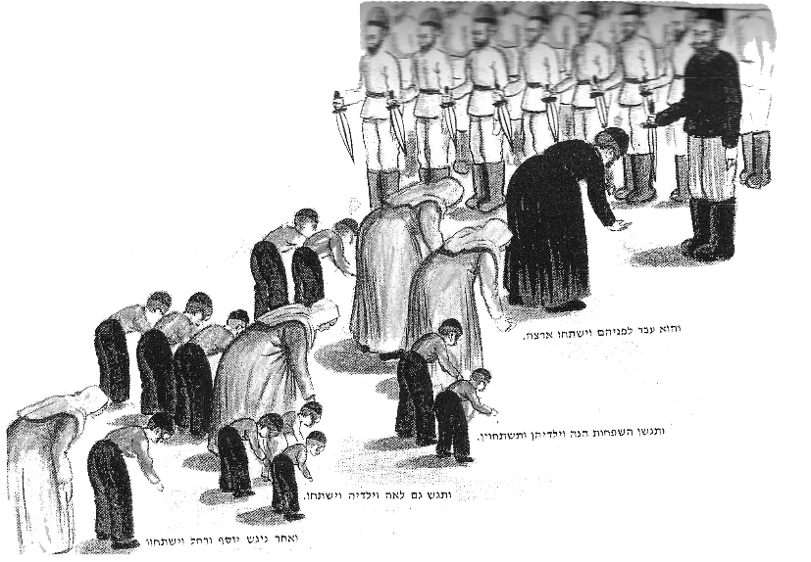
לָמָּה בָּכוּ? כִּי עֶשַׂיו רָצָה לִנְשֹׁךְ אֶת צַוָּארוֹ שֶׁל יַעֲקֹב וְנֶהְפַּךְ הַצַּוָּאר לְשַׁיִּשׁ וְנִשְׁבְּרוּ שִׁנֵּי עֶשַׂיו – וְזֶה בּוֹכֶה עַל צַוָּארוֹ וְזֶה בּוֹכֶה עַל שִׁנָּיו.

